

高爾夫》苗栗縣長徐耀昌：歡樂友緣TLPGA，全國球友動起來

羅開Golf 頻道2018年8月16日 上午4:08

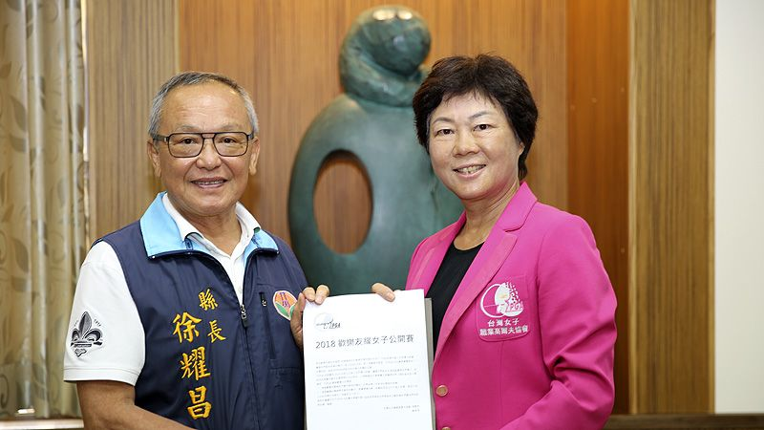

高爾夫》苗栗縣長徐耀昌：歡樂友緣TLPGA，全國球友動起來
【羅開新聞中心葉怡君苗栗採訪報導】由熱心公益的「歡樂友緣高球隊」冠名贊助的女子台灣巡迴賽（TLPGA Tour）「歡樂友緣女子公開賽」，在台灣女子職業高爾夫協會（TLPGA）理事長鄭美琦極力奔走下，獲得全國花園鄉村俱樂部總經理吳憲紘的支持，將於十月三日到五日假苗栗苑裡的全國花園鄉村俱樂部，進行三回合、五十四洞競賽。女子台巡賽擁有世界排名積分，協助台灣菁英在家鄉出戰就能在世界排名。
承辦這場世界排名積分的女子職業賽，全國花園球場將以最高規格「封場辦比賽」，認同TLPGA鄭美琦理事長推動台灣高球發展的努力，提供台灣選手在家鄉就有世界級的競賽舞台。出錢出力，吳憲紘希望協助台灣選手在家鄉贏球，也期盼全國花園球場培訓選手們在這場比賽有所發揮。
日前通過「TLPGA 2018年度第二次職業球員入會測驗」成為職業選手的全國花園鄉村俱樂部培訓選手陳萱，將以地主球員身分迎接來世界各地好手們的挑戰。去年在「2017臺北世界大學運動會-高爾夫球賽」摘得女子團體賽與個人賽兩塊銀牌後，陳萱今年從三月底中國廣州的2018中國信託女子精英賽、五月的盈豐香港女子公開賽到首屆聲寶女子公開賽，寫下女子台巡-業餘組冠軍三連霸的紀錄。
為了讓比賽順利進行，TLPGA理事長鄭美琦八月十五日特別帶領秘書長陳瑩儒、女子選手陳慈惠、伍以晴，拜會苗栗縣政府，請益地方政府對比賽交通與觀光旅遊優良商家推薦等協助。
鄭美琦說：「苗栗縣的人才濟濟，讓女子台巡增色不少，加上全國花園鄉村俱樂部的鼎力相助，讓『2018歡樂友緣TLPGA公開賽』十月三日到五日得以順利舉行，我代表TLPGA對各界的支持與苗栗縣政府的多方協助，致以十二萬分的感謝。」
TLPGA以慈善列車行愛台灣，舉辦比賽同時基層扎根關心青少年高球人口的養成，透過TLPGA賽事的舉辦，結合鄉鎮特色風土民情，行銷縣市特色主題觀光旅遊。女子台巡為世界排名組織成員，透過TLPGA認證賽，吸引熱愛高球運動的球友到苗栗觀看賽事，欣賞田園風光，美麗景色。
對於在苗栗苑裡的全國花園鄉村俱樂部即將舉辦的「歡樂友緣TLPGA」，全力支持，苗栗縣長徐耀昌說：「早期我擔任苗栗縣體育會理事長十五年，對高爾夫的著墨很深，現在擔任苗栗縣長，球雖然少打，但是熱情沒少，我一直希望苗栗的高球發展能向下扎根，往上發展。」
此刻，全國花園鄉村俱樂部正在進行印尼亞運會最後階段的國手們集訓。苗栗縣長徐耀昌說：「上一屆韓國仁川亞運會，全國花園球場培訓的潘政琮勇奪個人與團體兩金，這屆希望台灣代表隊能有更好的表現。」
除了關心體育國際賽事的發展，身為縣長的徐耀昌不忘推廣苗栗休閒旅遊景點。徐耀昌說：「苗栗周邊有很多觀光景點，像苑裡是台灣稻米之倉，苑裡的稻田彩繪，美不勝收，新鮮的漁獲，吸引喜歡海鮮的美食老饕，除此，最近苗栗舊山線「鐵道自行車」引起的慢活風潮，更是到苗栗一遊的絕佳話題。」
透過觀賞一場國際高球賽，啟動到台灣鄉鎮的慢活旅遊之旅，TLPGA讓全國球友動起來。

